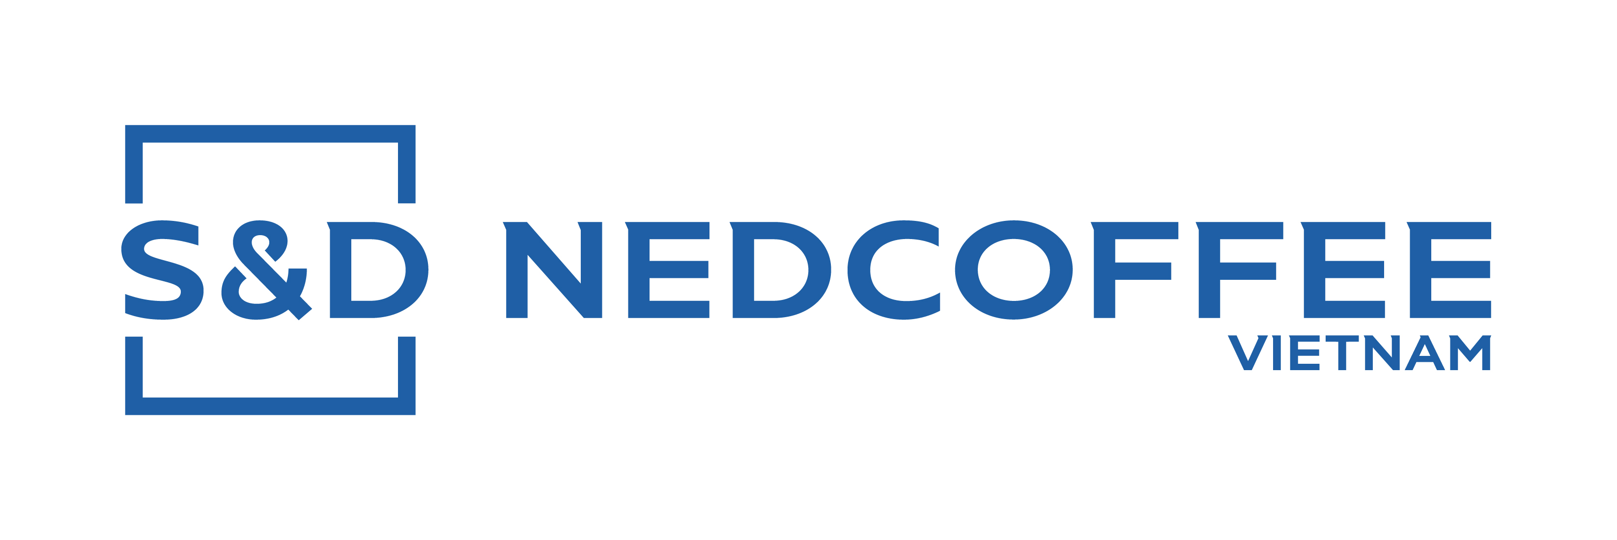

HỢP ĐỒNG BÁN HÀNG CHƯA CHỐT GIÁ

Số hợp đồng: | <o.name or ''>
Ngày hợp đồng: | <get_date(o.date_order)>
Bên mua: | <o.company_id.name or ''>
 | Cụm Công Nghiệp Tân An 2 - TP Buôn Ma Thuột - Tỉnh Đăk Lăk
 | Tel: | <o.company_id.phone or ''> | Fax: | <o.company_id.fax or ''>
 | VAT No: | <o.company_id.vat or ''>
 | Người đại diện | Nguyễn Phú Hải | Chức vụ: | Giám đốc tài chính
Bên bán: | <o.partner_id.name>
 | <o.partner_id.street>, <o.partner_id.district_id and o.partner_id.district_id.name or ''>, <o.partner_id.state_id and o.partner_id.state_id.name or ''>
 | Tel: | <o.partner_id.phone> | Fax: | <o.partner_id.fax>
 | VAT No: | <o.partner_id.vat>
 | Người đại diện: | <o.partner_id.child_ids and o.partner_id.child_ids[0].name or ''> | Chức vụ: | <o.partner_id.child_ids and o.partner_id.child_ids[0].function or ''>
Sau khi bàn bạc, hai bên đồng ý đi đến ký kết hợp đồng bán hàng chưa chốt giá với các điều khoản như sau:
Điều 1. Tên hàng, chất lượng, giá tạm tính, ứng tiền, lãi suất:
Cà phê Robusta Việt Nam, loại nhân xô , <o.crop_id.name>, theo bảng tiêu chuẩn thu mua của Nedcoffee Việt Nam mùa vụ 2015-16. <centificavn(o)>
Số lượng | <formatLang(o.total_qty,digits=0)> | Kg
Giá tạm tính: | Bằng 70% giá thị trường tính theo thời điểm khi bắt đầu giao hàng. Tài khoản chuyển tiền ứng phải được đăng ký tại cơ quan thuế quản lý đơn vị.  Bên Bán xuất hóa đơn GTGT tạm tính hợp lệ tương đương với giá trị tạm ứng.
Điều 2. Phương thức giao nhận, vận chuyển, bốc xếp, bao bì:
1. Phương thức giao nhận: Giao hàng tại <o.delivery_place_id and o.delivery_place_id.name or ''>
2. Thời điểm giao hàng chậm nhất ngày: <get_date(o.deadline_date)>
3. Bao bì: Bên A sẽ trả lại bao cho bên B sau khi giao xong hàng tại kho Bên A.
Điều 3. Phương thức chốt giá, thanh toán:
1. Giá chốt căn cứ theo giá phát mua hàng ngày của Bên A, được thực hiện theo từng địa điểm giao hàng.
2. Thời hạn chốt giá: <o.songay> ngày kể từ ngày ứng tiền. Khi hết thời hạn chốt giá mà Bên B chưa chốt giá thì Nedcoffee Việt Nam có quyền chốt giá theo giá phát mua của Nedcoffee vào ngày hết hạn.
3. Nếu không thỏa thuận được giá chốt, Bên B có thể yêu cầu Bên A bán lại hàng tương ứng, với tiêu chuẩn xuất khẩu R2,5 đen vỡ, không bao gồm bao bì, theo trọng lượng bằng với trọng lượng đã qui chuẩn của cà phê nhân xô đã giao.
Trong trường hợp Bên B nhận lại hàng, Bên B phải chịu thêm:
a. Phí lưu kho: 20 VND/kg/tháng | b. Hao hụt lưu kho: 50 VND/kg/tháng
c. Phí bốc vác 2 chiều: 30 VND/kg | d. Phí bảo hiểm: 20 VND/kg/tháng
e. Chi phí lãi suất ngân hàng phát sinh, chi phí vận chuyển (nếu có) và các chi phí phát sinh liên quan khác
4. Nếu trong thời gian lưu kho Bên B chưa thỏa thuận được chốt giá, mà giá thị trường hạ xuống dưới mức 105% giá tạm tính cộngvới lãi suất, thì Nedcoffee Việt Nam có quyền đơn phương chốt giá theo giá phát tại thời điểm đó của Nedcoffee Việt Nam và báo cho Bên B biết giá chốt sau cùng, kết hợp Bên A tiến hành thanh lý hợp đồng.
5. Thanh toán bằng tiền đồng theo hình thức chuyển khoản, tương ứng với số lượng cà phê đã chốt (sau khi trừ đi số tiền tạm ứng cộng lãi suất).
Điều 4. Điều khoản khác:
Hai Bên cam kết thực hiện đúng nguyên tắc Hợp Đồng, nếu Bên nào vi phạm Bên đó phải chịu trách nhiệm bồi thường. Hợp đồng được lập thành 02 bản, mỗi bên giữ 01 bản có giá trị pháp lý như nhau.
Điều 5. Giải quyết tranh chấp: Tòa án kinh tế Đăk Lăk.
<o.partner_id.name> | CÔNG TY TNHH CÀ PHÊ HÀ LAN VIỆT NAM

